**Conoscere il regolatore e stabilizzatore di tensione LM 317**

Il dispositivo LM317 è un regolatore/stabilizzatore di tensione, semplice da predisporre e da utilizzare, è costituito da un circuito integrato a tre piedini realizzato con il contenitore TO.220 (LM317T) e TO.3 (tipo transistor di potenza BD142 o 2N3055) per dissipare potenze elevate, con contenitore SOT-30 (LM317L tipo transistor BC 238) e contenitore a “bottone” (LM317 A/M ecc.), per potenze limitate.

Le caratteristiche fondamentali del modello LM 317 T sono:

**Max differenza di tensione tra ingresso 40 V**

**Caduta di tensione interna 3 V**

**Minima tensione di uscita 1,25 V**

**Massima corrente di uscita 1,5 A**

**Massima potenza di uscita 15 W**

**Ripple di uscita -80 dB**

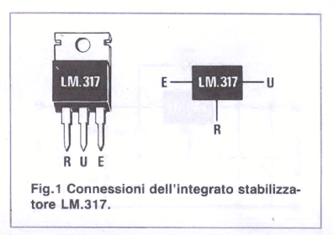**Fig. 1 Contenitore LM317T**

Il regolatore LM317 consente di variare la tensione di uscita tramite un semplice partitore resistivo, inoltre, nella realizzazione TO.220 e TO.3, questo non necessita di dissipatore termico se la corrente di uscita è inferiore a 0,5A, mentre per correnti fino a 1,5A è indispensabile un opportuno dissipatore termico.

Se il regolatore deve erogare una corrente maggiore è necessario aggiungere un transistor BD142, o equivalente, tipo NPN opportunamente raffreddato, che funge da regolatore in serie tipo Darlington e LM317 come amplificatore di errore.

La massima differenza tra la tensione di ingresso e l’uscita è di 40V (Max Volt input/output), il che vuol dire che se la tensione di ingresso è 48V la tensione massima in uscita non può essere superiore a 45V, e se la tensione di ingresso è di 15V, la tensione massima di uscita è 12V.

Inoltre, se la tensione di ingresso è 48V, la tensione minima ottenibile è 8V(=48-40), mentre se la tensione di ingresso è 15V la tensione minima è 1,25V (15-40=-25 ma la minima tensione di uscita è +1,25V).

Dovendo parlare di unità di misura elettrotecniche, occorre rammentare alcune considerazioni sulle unità di misura, ad esempio, se disponiamo di un trasformatore con tensione sul secondario di 19Vac, efficaci, questi corrispondono ad una tensione di picco di 19x1,41= 26,79Vac (Vpicco = Veff x √2) da inviare al raddrizzatore, questo quindi farà passare la semionda positiva ottenendo la tensione di 26,79Vdc. Questa tensione sarà poi diminuita della c.d.t. nel raddrizzare (di circa 1 Volt) ottenendo la tensione di 25,79 Vdc, che saràapplicata all’ingresso del regolatore (piedino “I”).

Una caratteristica del regolatore LM317 è la c.d.t. interna fissa di 3V (Dropout) indipendentemente dal livello della tensione di ingresso e di uscita, nell’esempio da noi esaminato, la tensione disponibile in uscita dal LM317 (piedino “U) è di 22,79Vdc (= 25,79-3). Questa tensione sarà affetta da un residuo della componente alternata raddrizzata (ripple) di -80 dB, che corrispondono ad una tensione di 2,3 mVac [= (22,79/10.000 )*1000 mV].

Un dato molto importante da considerare è la potenza da dissipare, questa non è la potenza utilizzata in uscita dal regolatore, ma la potenza persa per ottenere quella necessaria. Ad esempio se in uscita occorre una tensione di 6V/1A (corrispondente ad una potenza di 6W), da ottenere dalla tensione del nostro esempio di 22,79V, noi avremmo 16,79W di potenza dissipata [(Ving - Vusc) * Iusc = (22,79-6)x1] per ottenere 6W di potenza necessaria, che, come già indicato, possiamo ottenere solo con l’ausilio di un transistor opportunamente raffreddato, è in grado di dissipare 16,79W.

Non rispettando questo accorgimento, si determina l’interruzione della tensione di uscita per blocco termico, questo può avvenire anche se nel regolatore opportunamente raffreddato, circola una corrente superiore a 1,5A, mentre con una corrente in uscita inferiore a 0,5A non è necessario il dissipatore termico purché non si superi la soglia dei 15W. Prestare pertanto particolare attenzione alla dissipazione termica ed alla corrente nel regolatore.

La tensione di uscita viene ottenuta tramite la tensione di pilotaggio sul piedino “R” del nostro regolatore, tramite il partitore resistivo R1, R2, dove R1 può assumere qualsiasi valore, anche se un valore tipico è 220Ω, ½W, mentre R2 si calcola con la semplice formula:

**[(Volt uscita / 1,25) -1 ] x R1**

Quindi, per avere 6V in uscita occorre:

R2 = [(6/1,25)-1]x220= 836Ω

arrotondato al valore commerciale 820Ω, ½W.

Sostituendo alla resistenza fissa R2 un potenziometro lineare, è possibile ottenere in uscita una tensione continua stabilizzata variabile da 6V al valore minimo consentito di 1,25V.

Come già indicato, è necessario rispettare i limiti di dissipazione, o riducendo con opportune prese sul trasformatore la tensione di ingresso o limitare la corrente di uscita.

Una considerazione ovvia è che il trasformatore deve essere in grado di fornire oltre alla potenza necessaria, cioè il prodotto della tensione di uscita (Vusc) per la corrente (Iusc), la corrente che verrà dissipata in calore per ottenere la corrente di uscita e la corrente necessaria al funzionamento del regolatore, cioè nel nostro esempio:

**6Wuscita + 16,79Wdissipazione + 3Wcdt regolatore = 25,79 Wtrasformatore**

Occorre fare una ulteriore precisazione, abbiamo sempre indicato la potenza espressa in W (= V x I), ma parlando di potenza del trasformatore dovremmo esprimerci in V/A (= Voltamper) econsiderare lo sfasamento cosф (coseno di fi) tra la tensione alternata e la relativa corrente causato dalla carico induttivo (Potenza = V x I cosф), comunque è possibile trascurare questa differenza tecnica, in considerazione delle piccole potenze in gioco.

Non disponendo delle caratteristiche del trasformatore che vogliamo utilizzare, possiamo avvalerci di un Voltmetro AC per conoscere la tensione sul secondario (Vefficaci), e sulle dimensioni del filo di rame per risalire alla corrente, avvalendoci della formula “diametro filo = 0,71√I” (per una densità di 2,5 A/mm2), ottenendo:

**I = d2/0,712 = d2/0,5** in Amper

mentre per conoscere la potenza possiamo avvalerci della formula:

**Watt = (Sezione nucleo lamierini2/13.500) x Rendimento del tipo di lamierino**

dove:

* Sezione del nucleo dei lamierini in millimetri = (L x H)2 e L è la larghezza del nucleo del lamierino e H l’altezza del pacco.
* 13550 è un numero fisso
* Rendimento = 0,82 corrispondente al rendimento magnetico percentuale di un lamierino di qualità media

Ad esempio se fosse L= 38 mm e H= 22 mm avremmo:

Potenza trasformatore P = [(38x22)2/13500] x 0,82 = 42,45 W

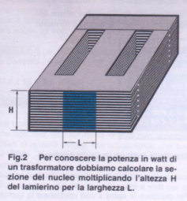

**Fig.2 Nucleo Trasformatore**

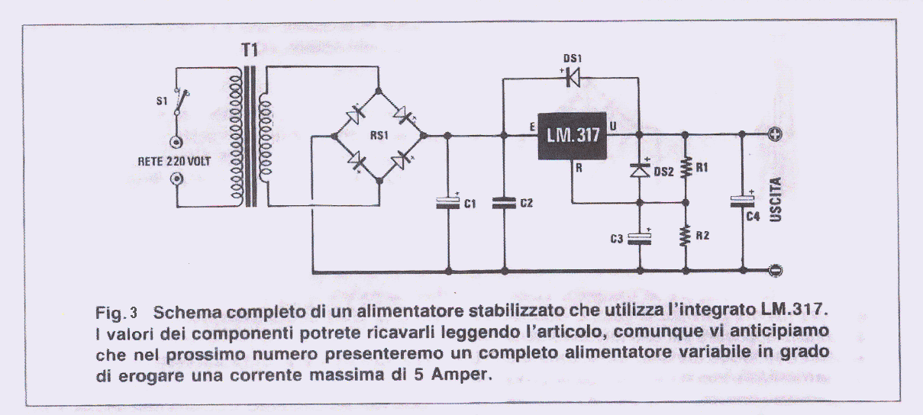

**Figura 3 schema base LM317**

Nell’area download, del nostro sito, è disponibile un programmino “Dimensionamento regolatore LM317.xlsx”, per semplificare i calcoli delle resistenze, della tensione e della corrente necessaria in uscita dal nostro regolatore, ma soprattutto avere la possibilità di variare uno o più termini ed ottenere istantaneamente i vari risultati con i relativi commenti.

La flessibilità di questo regolatore consente di realizzare facilmente un alimentatore da rete per l’accensione delle valvole con filamento a 1,4V (in alternativa alla batteria da 1,5V), consentendo quindi una maggior durata della vita delle valvole alimentandole con la tensione appropriata, oltre naturalmente alla possibilità di realizzare un alimentatore variabile con continuità (o a gamme fisse) per bassa tensioni.

Un’altra utile realizzazione è la costruzione di un alimentatore con tensione variabile anodica, per testare l’emissione dei diodi raddrizzatori, come suggerito nell’interessante articolo di Gianluca Figini, **Un semplice diodo?** riportato nella Scala Parlante N° 2 di marzo 2013.

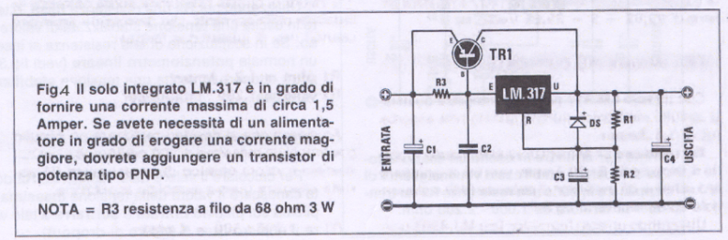

**Fig.4 Per una corrente in uscita superiore a 1,5 A**

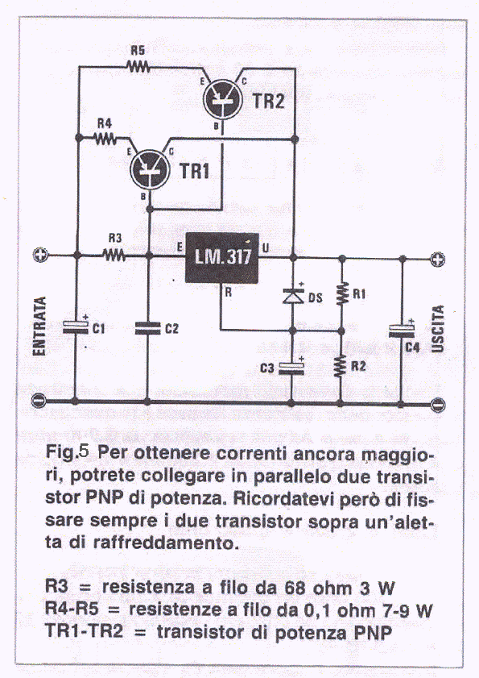

**Fig. 5 Per una maggiore corrente di uscita**

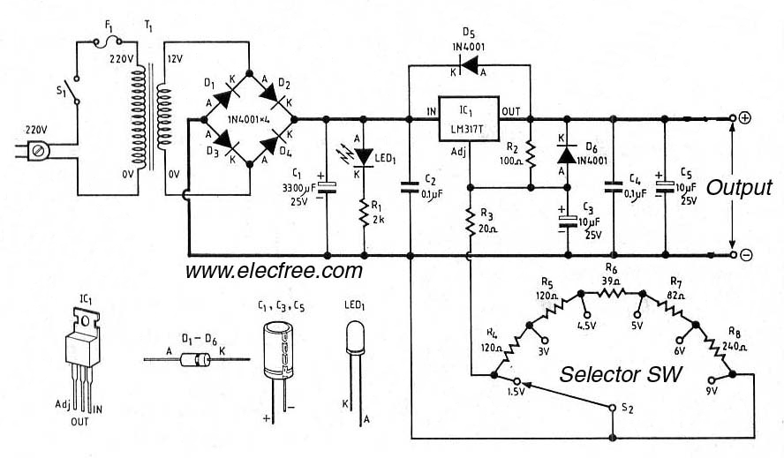

**Fig. 6 Alimentatore con tensioni di uscita fisse**

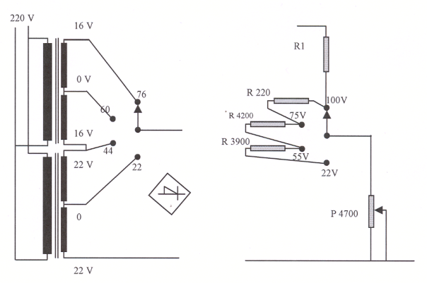

**Fig. 7 Alimentatore per tensioni elevate (con 2 trasformatori 220/22+22 e 220/16+16V**

**Componenti dello schema:**

R1 Partitore di regolazione 220 Ω, ½ W (valore tipico)

R2 Partitore di regolazione da calcolare , ½W (resistenza fissa o potenziometro)

R3 Polarizzazione TR1 68Ω, 3W (solo per la Figura 4)

R4 Necessaria per la protezione di TR1 (solo per la Figura 5)

C1 Condensatore elettrolitico, da calcolare

C2 Condensatore in poliestere da 100.000 pF (per evitare auto-oscillazioni)

C3 Condensatore elettrolitico da 10 µF (V=Ving.x2) (filtro tensione di regolazione)

C4 Cond. elettrolitico >100µF (V=Vusc.x2) (filtro tensione uscita)

DS1 Diodo tipo 1N4001 o equivalete (protezione LM317 quando si toglie alimentazione)

DS2 Diodo tipo 1N4001 o equivalete (per scaricare C3 in caso di corto-circuito)

LM317T Stabilizzatore e regolatore di tensione